Arbeitsblatt 1

Suchsel

|  |  |  |  |  |  |  |  |  |  |  |  |
| --- | --- | --- | --- | --- | --- | --- | --- | --- | --- | --- | --- |
| Finde mindestens fünf Wörter, die zur  Geschichte passen. Kreise sie ein. Schreibe  zu drei Wörtern jeweils einen Satz.   1. _____________________________ _____________________________ _____________________________ 2. _____________________________ _____________________________ _____________________________     2. __________________________________  ___________________________________  ___________________________________ |  | **P** | **O** | **S** | **T** | **B** | **O** | **T** | **E** | **X** | **E** |
|  | **A** | **I** | **N** | **L** | **F** | **D** | **U** | **I** | **F** | **X** |
|  | **R** | **A** | **R** | **T** | **Y** | **E** | **L** | **N** | **P** | **P** |
|  | **T** | **O** | **N** | **F** | **C** | **I** | **O** | **L** | **T** | **E** |
|  | **Y** | **Z** | **A** | **L** | **P** | **A** | **K** | **A** | **E** | **R** |
|  | **N** | **W** | **C** | **H** | **H** | **P** | **X** | **D** | **L** | **I** |
|  | **R** | **E** | **J** | **P** | **U** | **E** | **J** | **U** | **G** | **M** |
|  | **N** | **Z** | **W** | **I** | **L** | **L** | **I** | **N** | **G** | **E** |
|  | **I** | **L** | **C** | **J** | **S** | **W** | **C** | **G** | **O** | **N** |
|  | **C** | **O** | **O** | **L** | **R** | **O** | **K** | **I** | **N** | **T** |
| 1. _____________________________________________________________ _____________________________________________________________ _____________________________________________________________ | | | | | | | | | | | |

  
Alles durcheinander!

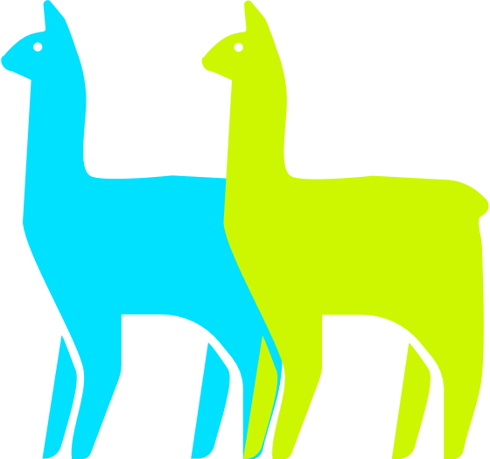Was passiert in der Geschichte? Nummeriere die Sätze in der richtigen Reihenfolge.

Lea erzählt Bodo, dass sie die Ein-ladung schon längst erhalten haben.



Lea entdeckt das Gedankenlesen zwischen Mensch und Tier.



|  |  |  |
| --- | --- | --- |
| Bodo wartet auf die Einladung zur coolsten Poolparty aller Zeiten.  Zusammen mit Mira treten die Zwillinge als „Cool am Pool“ auf.  Das Coolness-Programm läuft nicht so wie geplant.  Bodo und Lea gehen zur Poolparty.  Opa veröffentlicht Bolles Tanzvideo aus Versehen im Klassenchat. |  | Damit sie zur Party eingeladen werden, entwickelt Bodo das Coolness-Programm.  Mira und ihre Freundinnen sehen Bolle beim Gedankenlesen. Die Zwillinge tragen ein Nudelsieb und eine Küchenreibe auf dem Kopf.  Bodo und Lea denken sich einen Song aus, den sie vor der ganzen Schule aufführen. |

Arbeitsblatt 2

Zwillinge – genau gleich oder ganz verschieden?

Ein Bild, das Screenshot, Menschliches Gesicht enthält.
Ordne zu: Was passt zu Lea? Was trifft auf Bodo zu? Und welche Dinge passen zu beiden?

|  |  |  |
| --- | --- | --- |
| **•** will unbedingt auf die Party **•** noch nicht lange an der Schule **•** nimmt alles wortwörtlich **•** gut in Deutsch **•** schläft gern lange **•** Opa-Fan **•** gut in Mathe und Musik **•** schreibt Gedichte **•** gern ein Zwilling **•** macht Hip-Hop-Musik auf dem Hackbrett **•** uncool **•** entwickelt das Coolness- Programm **•** experimentiert gern **•** hilfsbereit **•** denkt sich den Liedtext aus | | |
|  |  |  |
|  | | |

Das Coolness-Programm

Opa veröffentlicht das Tanzvideo aus Versehen im Klassenchat.



Ratloses Kopfschütteln, weil keiner die beiden versteht.



Bodo und Lea treten mit einem eigenen Song in der Schule auf. Der Hausmeister stellt die Box aus.



|  |  |
| --- | --- |
| Bei Bodos Coolness-Programm geht einiges schief. Verbinde: Welcher Schritt führt zu welchem Ergebnis? |  |
| Die beiden gehen in einer Mischung aus Schlafanzug, Opas Klamotten, Verkleidung und Nähunfall in die Schule.  Die beiden landen verletzt im Krankenzimmer der Schule.  Lea hat wasserfesten Kleber im Haar und Bodo sieht mit seiner Frisur aus wie Opa.  Zwei wasserfeste  Filzstift-Tattoos: „Bitte nicht spucken“ und Regenwürmer, die sich auf einer Kartoffel sonnen.  Die beiden sehen aus wie eine Stubenfliege und ein Marsmännchen. |  |



Schritt 2

Coole Sonnenbrillen



Schritt 4

Coole Jugendsprache



Schritt 6

Cooles Skateboard



Schritt 8

Cool sein heißt,   
man selbst zu sein.



Schritt 1

Coole Frisuren



Schritt 3

Coole Klamotten



Schritt 5

Coole Muskeln und Tattoos



Schritt 7

Coole Tanzmoves

Arbeitsblatt 3

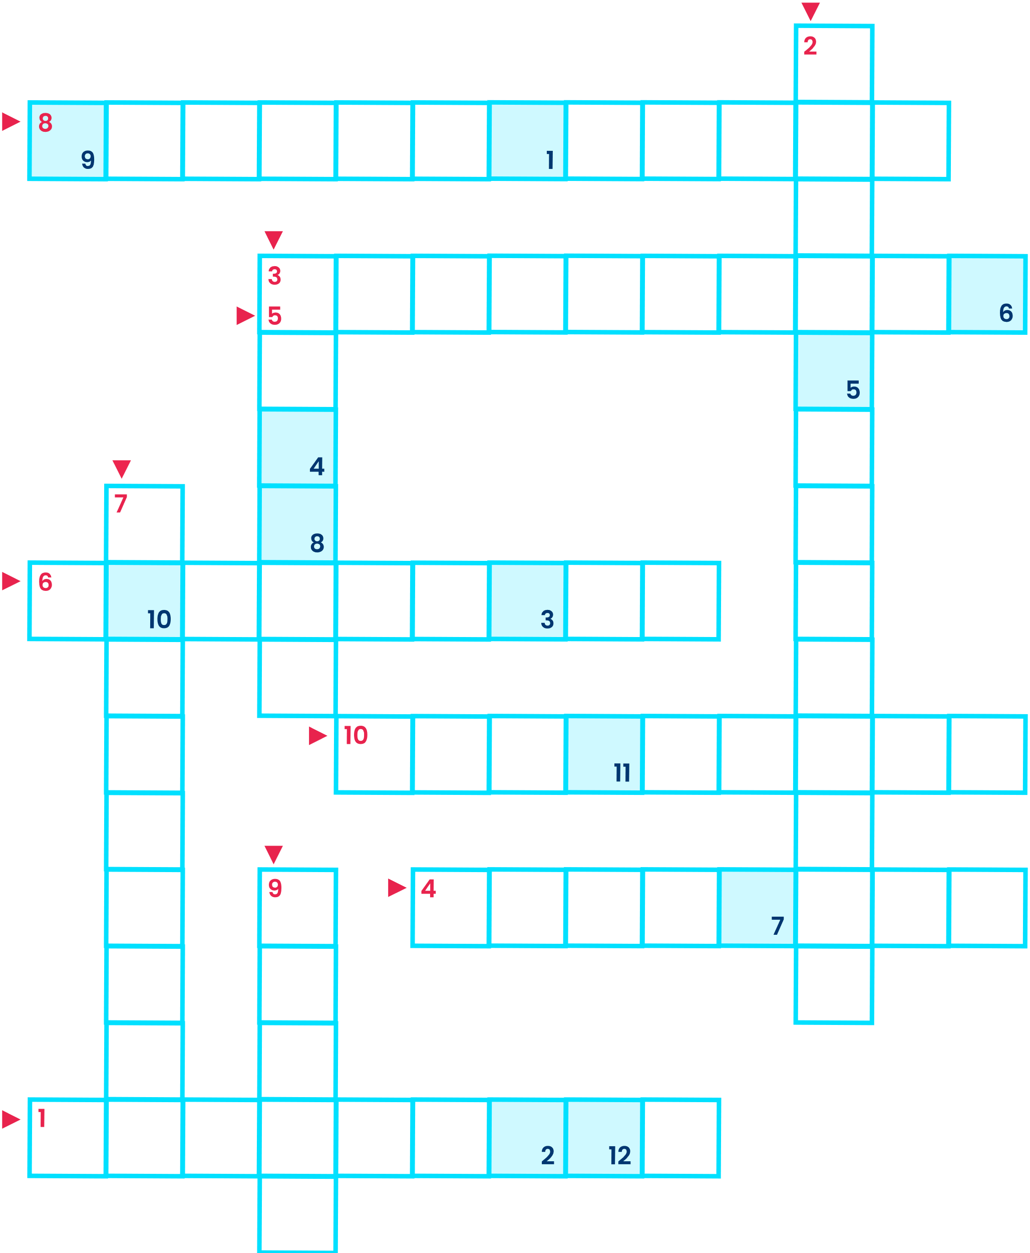

Kreuzworträtsel

|  |  |  |
| --- | --- | --- |
| Kannst du die Sätze ergänzen?  Löse das Kreuzworträtsel. | |  |
| Bodo will unbedingt zur 1) … eingeladen werden.  Lea benutzt das Nudelsieb und die Küchenreibe zum 2) … .  Das Alpaka heißt 3) … .  Das Ziel von Bodos Plan ist 4) … .  Mit dem selbst gebauten 5) … haben Bodo und Lea auf dem Schulweg einen Unfall.  Lea macht Musik auf einem 6) … .  Opa veröffentlicht das 7) … aus Versehen im  Klassenchat.  Bodo und Lea helfen Mesut bei den 8) … .  Bodos und Leas Mutter nennt die beiden 9) … .  Opa passt auf, weil die Eltern auf einer 10) … sind. | |
| **Lösungswort:** |  |
|  |  |  |

  
Steckbrief: Die beste Party der Welt

Bodo möchte unbedingt zu Miras Poolparty eingeladen werden.

Zu welcher Party würdest du gern gehen? Fülle den Party-Steckbrief aus!

|  |  |  |  |
| --- | --- | --- | --- |
|  | | | |
|  | Name oder Motto der Party:  ______________________________ ______________________________  Ort:  ______________________________ ______________________________  So sieht es dort aus:  ______________________________ ______________________________  ________________________________________________________________________________________________________________________ |  | Das kann man alles auf der Party machen:  _______________________________ _______________________________ _______________________________ _______________________________  Diese Musik gibt es:  _______________________________ _______________________________  Das gibt es zu essen und zu trinken:  **_______________________________ _______________________________**  **______________________________________________________________** |

Arbeitsblatt 4

Cool? Uncool?

Was findest du cool?

Und was ist uncool? Schreibe auf jede Seite der Tabelle vier Dinge.

|  |  |
| --- | --- |
| Ein Bild, das Zeichnung, Entwurf, Lineart, Clipart enthält.  KI-generierte Inhalte können fehlerhaft sein. | |
| Das finde ich cool: | Das finde ich uncool: |
|  |  |
|  |  |

Coolness-Tipps

„Cool ist, was Spaß macht. Also entspann dich …“ Das ist der Coolness-Tipp am Ende der Geschichte. Welche drei Coolness-Tipps hast du auf Lager?



1. _________________________________________________
2. _________________________________________________
3. _________________________________________________

„Cool? Uncool?“: Der Song!

Bodo und Lea haben sich das Lied „Cool? Uncool?“ ausgedacht.

Denke dir eine eigene Strophe zu dem Song aus. Lies zuerst das Beispiel:

|  |  |
| --- | --- |
| Reim 1 | **Den ganzen Text findest du auf den Seiten 127 und 146.** |
| Cool? Uncool? – Ist uns egal!  Cool? Uncool? – Gleich noch einmal!  Reim 2  Cool? Uncool? – Was jeder denkt,  ist uns heut wurscht und voll geschenkt! |  |
|  |  |

So geht’s:

* **Reimwörter suchen:** Du brauchst zwei Reimwörter für Zeile 1 und 2.  
  Und für Zeile 3 und 4 benötigst du noch mal zwei Reimwörter. Schreibe sie ans Ende der Zeilen.
* **Sätze ausdenken:** Überlege dir einen kurzen Satz für jede Zeile, der mit dem Reimwort endet.  
  Der Inhalt? Schau mal oben in die Tabelle!

1. Cool? Uncool? – ___________________________________________________
2. Cool? Uncool? – ___________________________________________________
3. Cool? Uncool? – ___________________________________________________
4. _____________________________________________________________

Arbeitsblatt 5



Manfred Muster

Am Muster 3

12345 Musterdorf

Max Mustermann

Musterweg 3

12345 Musterstadt



https://www.deutschepost.de/de/p/post-und-schule/unterrichtsmaterialien.html



Checkliste für   
das Schreiben   
von Briefen

Einen Brief zu schreiben, ist gar nicht

schwer. Folge einfach dieser Checkliste.

So denkst du an alles, was wichtig ist.

|  |  |  |  |  |
| --- | --- | --- | --- | --- |
|  | | | |  |
|  | 1. Ort, Datum |  | Und auf den Umschlag gehören: |  |
| München, 12. August 2025  Lieber Bodo, liebe Lea,  gerne möchte ich euch zu meiner Poolparty einladen.  Am Samstag, den 23. August 2025, feiere ich von 15 bis 18 Uhr bei mir im Garten. Sagt bitte Bescheid, ob ihr kommen könnt!  Denkt an Badesachen für den Pool!  Ich freue mich schon sehr!  Liebe Grüße  Eure Mira | 1. Anrede |  | 1. Absender*in  (mit Adresse) |
|  | 1. Einleitender Satz |  | 1. Empfänger*in (mit Adresse) |
|  | 1. Brieftext |  | 1. Briefmarke |
|  | 1. Schlusssatz |  |  |
|  | 1. Gruß und Unterschrift |  |  |

Der Einladungsbrief

Wie heißen die Teile des Briefs?

Schreibe die Wörter aus der

Checkliste auf die Pfeile.

|  |
| --- |
|  |
|  |
|  |

Schreibe deiner   
Buchhandlung

Jedes Jahr verschenken Buchhandlungen  
die Welttagsbücher an über eine Million  
Schulkinder. Dieses Mal heißt das Welttagsbuch  
„Cool wie Bolle“. Schreibe deiner Buchhandlung  
einen kurzen Dankesbrief für das Buch.

Dabei kannst du dein neues Wissen direkt anwenden!

Schreibe den Brief auf ein extra Blatt. Achte darauf,  
dass alle Dinge aus der Checkliste darin vorkommen.  
Alle Briefe eurer Klasse könnt ihr dann gemeinsam  
per Post an die Buchhandlung schicken.

Arbeitsblatt 6

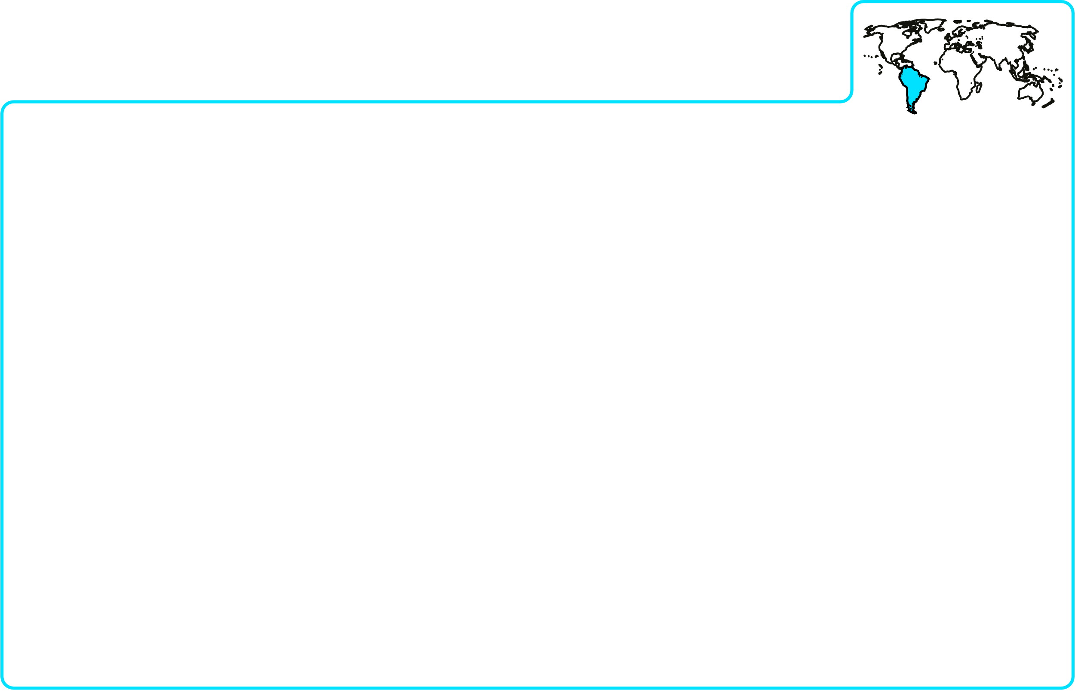Alpakas

**In diesem Text erfährst du mehr darüber, was für ein Tier Spucki ist.**

|  |  |
| --- | --- |
|  |  |
| Alpakas gehören zur Familie der Kamele.  Sie leben vor allem in Südamerika, in  den Anden. Das ist ein großes Gebirge.  Schon vor über 6.000 Jahren wurden  Alpakas dort als Haustiere gehalten.  Heute werden sie auch in Deutschland  und vielen anderen Ländern gezüchtet –  vor allem wegen ihrer besonders weichen  Wolle. Daraus kann man warme Kleidung  wie Pullover oder Mützen herstellen.  Alpakas können bis zu einem Meter groß werden  (Schulterhöhe). Sie haben schlanke Beine und einen  langen dünnen Hals. Unter ihren beiden Nägeln  besitzen sie ein weiches Sohlenpolster. Damit  können sie auch an steilen Hängen gut klettern.  Ihr Fell kann verschiedene Farben haben, zum  Beispiel weiß oder grau oder auch braun oder schwarz. | Alpakas können bis zu 25 Jahre alt  werden. Wenn sie ausgewachsen sind,  wiegen Alpakas zwischen 60 und 80  Kilogramm. Damit sind sie viel leichter  als andere Kamele. Alpakas fressen vor  allem frisches Gras oder Heu. Wenn  sich ein Alpaka bedroht fühlt, kann es  zur Warnung auch mal spucken.  Als Herdentiere sollten Alpakas immer in einer  Gruppe von Tieren leben und nicht allein gehalten  werden. Sie brauchen eine große Weidefläche (min- destens 1.000 m²) und einen geräumigen Offenstall.  Weil Alpakas keine heimischen Nutztiere sind,  benötigt man für ihre Haltung mindestens einen  Basiskurs. Werden sie gewerblich genutzt, braucht  man einen Sachkundenachweis und ein Führungs-zeugnis für die Überprüfung durch das Gesundheits-amt und die Tierärztin oder den Tierarzt. |
|  |  |





1. Lies den Text.

2. Unterstreiche die wichtigsten Informationen.

3. Beantworte die Fragen.

Wo leben Alpakas vor allem?

____________________________________________________________

Wie sehen sie aus?

**____________________________________________________________**

**____________________________________________________________**

____________________________________________________________

Wie groß und schwer wird ein Alpaka?

____________________________________________________________

____________________________________________________________

Was hilft Alpakas beim Klettern?

**____________________________________________________________**

Was fressen Alpakas?

____________________________________________________________

Warum werden sie gezüchtet?

____________________________________________________________

Wie alt können sie werden?

____________________________________________________________

Wann spuckt ein Alpaka?

____________________________________________________________

Arbeitsblatt 7   
zum Video von PUR+

„BFF – so geht Freundschaft!“

Sieh dir das Video „BFF – so geht Freundschaft!“ von PUR+ an.

Bearbeite dann die Aufgaben zur Sendung.

|  |
| --- |
|  |
| https://www.zdf.de/kinder/purplus/bff-so-geht-freundschaft-100.html |
| Der Freundschaftstest  **Auf welche drei Arten lernen sich die Kinder beim Freundschaftstest in der Sendung kennen?** |
|  |
| 1. _____________________________________________________________ 2. _____________________________________________________________ 3. _____________________________________________________________ |
|  |

Freundschaftsquiz

Was hat die Wissenschaft über Freundschaft herausgefunden? Kreuze an, was stimmt.

|  |  |  |  |  |  |
| --- | --- | --- | --- | --- | --- |
|  | | |  | | |
| 1. Die meisten Menschen suchen sich Freundinnen und Freunde, | | | 1. Wer sich bei der ersten Begegnung nett findet, | | |
|  | die anders sind als sie selbst. Dann kann man viel Neues entdecken!  die ähnlich aussehen, aber unterschiedlich sind. Das ist eine spannende Mischung!  die ähnliche Interessen und Vorlieben haben. Das verbindet! | |  | freundet sich immer an.  freundet sich selten an.  hat gute Chancen, sich anzufreunden. | |
| 1. Der Chamäleon-Effekt: Wenn man  sich sympathisch ist, | | | 1. Wenn sich Freundinnen oder Freunde treffen, | | |
|  | | zieht man oft Sachen in der gleichen Farbe an.  macht man unbewusst die Körperhaltung des anderen nach.  denkt man oft an die gleichen Dinge. |  | | steigt ihre Körpertemperatur um ein halbes Grad. Es wird ihnen warm ums Herz.  schüttet der Körper das Hormon Oxytocin aus. Es bewirkt, dass sie sich wohlfühlen.  bilden ihre Körper Vitamin C. Das beugt Erkältungen vor. |
| Deine Top 5 in einer Freundschaft | | | Welches Sprichwort trifft auf die meisten Freundschaften zu? | | |
|  | | Gleich und gleich gesellt sich gern.  Reden ist Silber, Schweigen ist Gold.  Des einen Glück ist des anderen Leid. |
| Welche fünf Dinge sind dir in einer Freundschaft besonders wichtig? Schreibe sie auf. | | | | | |
| 1. ____________________________ 2. ____________________________ 3. ____________________________ | | | 1. _____________________________ 2. _____________________________ | | |
|  | | | | | |

Vergleiche mit einer guten Freundin oder einem guten Freund: Sind euch ähnliche Dinge wichtig?

|  |  |  |
| --- | --- | --- |
|  |  |  |

Arbeitsblatt 8: „Cool wie Bolle“

in zwei Unterrichtsstunden



ca. 10 Min.

Was passiert im Buch?

|  |
| --- |
| Schreibe die Wörter aus dem Kasten auf die Linien. |
| **•** Bodo **•** Bolle **•** Coolness-Programm **•** Disco-Opa **•** Einladung **•** geplant **•** Lea **•** Mira **•** Poolparty  **•** Schule **•** selbst **•** Zwillingsschwester |
|  |
| Bodo will unbedingt mit seiner ___________________ Lea auf Miras ________________  gehen. Aber bis jetzt hat er noch keine ________________ bekommen. Das liegt bestimmt daran,  dass ____________ – so nennt ihre Mutter die beiden – nicht cool genug sind! Doch Bodo hat eine  Idee: ein _________________. Damit sollen Lea und er innerhalb von einer Woche die coolsten  Kinder der ___________________ werden. Doch leider läuft das Coolness-Programm nicht wie  ______________. Gut, dass die beiden mit der Hilfe von ______________ entdecken, dass  sie einfach nur sie ______________ sein müssen. Und dann erfährt ___________, dass die  Einladung zur Party schon längst angekommen ist. ______________ hatte sie die ganze Zeit.  Die beiden gehen zur Party und treten dort gemeinsam mit ______________ mit ihrem Song  „Cool? Uncool?“ auf. |

Den Schreibplan der Geschichte untersuchen



ca. 15 Min.



Beantworte die Fragen zur Geschichte „Cool wie Bolle“. Schreibe in Stichpunkten.

|  |  |
| --- | --- |
|  |  |
| Was ist das Problem  von Bodo und Lea? |  |
| Mit welchem Plan soll es gelöst werden? |  |
| Welche Schwierigkeiten tauchen dabei auf? |  |
| Wie wird das Problem tatsächlich gelöst? |  |

Arbeitsblatt 9: „Cool wie Bolle“

in zwei Unterrichtsstunden



ca. 20 Min.

Einen Schreibplan verfassen

Überlege dir nun einen Schreibplan für deine eigene Geschichte.

Ergänze dazu die Tabelle mit deinen Ideen.

|  |  |
| --- | --- |
|  |  |
| Was ist das Problem? |  |
| Mit welchem Plan soll es gelöst werden? |  |
| Welche Schwierigkeiten tauchen dabei auf? |  |
| Wie wird das Problem tatsächlich gelöst? |  |
|  | ca. 25 Min. |

Eine eigene Geschichte schreiben

Schreibe jetzt deine eigene Geschichte auf ein extra Blatt Papier.  
Beachte die Tipps.

|  |  |
| --- | --- |
|  |  |
| * **Behalte den Überblick:** Nutze deinen Schreibplan als roten Faden. * **Wecke Neugier:** Denk dir eine spannende oder lustige Überschrift aus. * **Wähle aus:** Schreibe in einer Erzählform (z. B. Ich-Perspektive oder Er-/Sie-Perspektive) und einer Zeit (z. B. Präsens, Präteritum) * **Mache es spannend:** * Beschreibe genau, was deine Figuren fühlen (z. B. Freude, Aufregung, Wut, Angst, …). | * Verwende Adjektive, damit man sich alles beim Lesen gut vorstellen kann (das gruselige Haus, die lustige Begegnung). * **Sorge für Abwechslung:** * Verwende verschiedene Wörter eines Wortfeldes,  z. B.: • für „sagen”: sprechen, flüstern, murmeln, rufen,   schreien, fragen, antworten, … • für „gehen”: laufen, schleichen, rennen, hüpfen, … |
|  | ca. 20 Min. |

Feedback geben

Sobald alle Texte fertig sind, könnt ihr einander Feedback geben. So geht’s:

* Sammelt zuerst in der Klasse: Was macht eine gute Geschichte aus (z. B. außergewöhnliche  
  Figuren, eine spannende oder lustige Handlung, eine unerwartete Wendung …)?
* Tauscht eure Geschichten untereinander aus. Lest die Texte.
* Gebt einander Feedback. Wichtig: Formuliert höflich und respektvoll. Sagt zuerst, was euch gut gefallen hat. Was könnte man vielleicht noch verändern? Gebt möglichst genaue Beispiele oder Tipps.
* Tauscht eure Texte danach noch mit einem weiteren Kind.